**Let op: Sla het formulier eerst op je eigen computer op en werk vervolgens in dat formulier.**

Naam: Vul hier je tekst in.

Werkt samen met:

Groep:

Datum:

25 Assertief zijn

1 *Assertief reageren*

a Vind jij het wel eens moeilijk tegen een ander te zeggen wat je wilt zeggen? Geef een voorbeeld van zo’n situatie.

Vul hier je tekst in.

b Waarom vond je het in jouw voorbeeld moeilijk om te zeggen wat je wilde zeggen?

c Is jouw gedrag in dat voorbeeld te typeren als niet-assertief gedrag? Waarom wel of niet?

d In zorgsituaties is het belangrijk dat je altijd duidelijk en eerlijk bent tegen zorgvragers. Ben jij het hiermee eens?

e In je werk zal het voorkomen dat jouw belangen en behoeften botsen met die van een ander. Geef daarvan twee voorbeelden. Beschrijf hoe jij in deze situaties zou reageren. Vermeld erbij of jouw reactie assertief, niet-assertief of agressief is.

f Ieder mens reageert in het ene geval assertief en in andere gevallen niet-assertief of agressief. Neem de lijn in figuur 25.127.1 over. Geef aan hoe bij jou de verhouding tussen deze drie manieren van reageren is. Vind jij bijvoorbeeld dat je voor 70% niet-assertief, voor 20% assertief en voor maar 10% agressief reageert, dan ziet dat er zo uit:

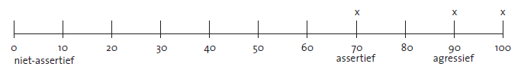

2 a Hoe assertief je bent, heeft veel te maken met je opvoeding en achtergrond. Geef hier een eigen voorbeeld van.

b Herken je dit ook bij jezelf? Licht je antwoord toe.

3 *Oorzaken van een gebrek aan assertief gedrag*

a Welke oorzaken van een gebrek aan assertief gedrag herken je bij jezelf en weerhouden jou er (soms) van om assertief te reageren? Geef ten minste drie oorzaken.

b Geef bij ten minste drie oorzaken die je noemt een voorbeeld van een situatie waaruit dit blijkt.

4 Assertief gedrag is wel zo prettig. Wat zijn de voordelen voor jou als een ander assertief is?